개요
2025년 5월 3일부터 5월 10일까지의 IT 뉴스 키워드 빈도 분석 결과, 국내에서는 SK텔레콤(SKT)의 해킹 사건과 관련된 키워드가 가장 높은 빈도를 기록했습니다. SKT는 3931회의 언급이 있었고, 유심(USIM)과 해킹이 각각 2849회와 2435회 언급되었습니다. 해외에서는 AI 관련 키워드인 'best'와 'tested'가 각각 153회와 125회 언급되며, AI 기술의 중요성이 부각되고 있습니다.

국내 뉴스 분석
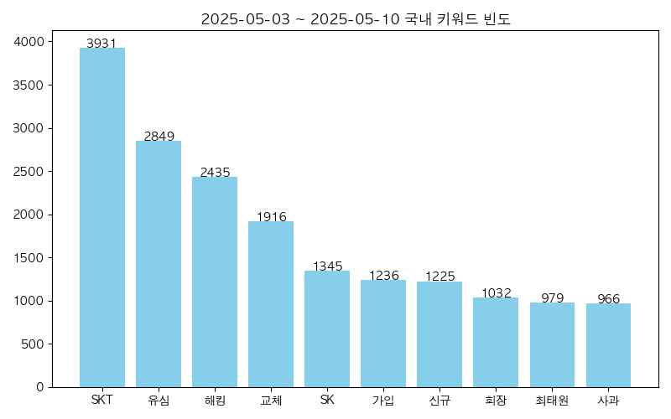
최근 SK텔레콤의 해킹 사건이 큰 이슈로 떠오르면서 관련 키워드들이 빈번하게 언급되었습니다. SKT는 해킹으로 인해 2564만 명의 고객에게 개인정보 유출 가능성을 통지하고 있으며, 이로 인해 유심 교체가 필수적으로 요구되고 있습니다. 고객들은 유심 교체를 위해 대리점에 몰리고 있으며, SKT는 121만 명이 교체 서비스를 이용했다고 보고했습니다. 해킹 사건을 악용한 보이스피싱 사례도 증가하고 있어, 한국인터넷진흥원(KISA)은 사용자들에게 주의를 당부하고 있습니다. 최태원 SK 회장은 해킹 사건에 대해 대국민 사과를 하였으나, 청문회에 불출석한 점이 논란이 되고 있습니다. 이로 인해 고객들의 신뢰 회복이 어려울 것으로 보입니다.

해외 뉴스 분석
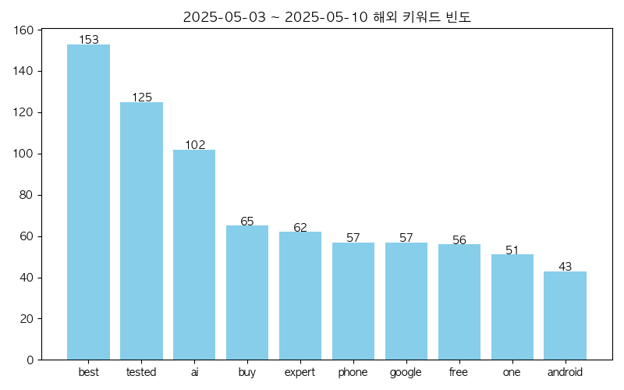
해외에서는 AI 기술에 대한 관심이 높아지고 있으며, 'best'와 'tested' 키워드가 자주 언급되고 있습니다. 최근 ZDNET에서는 ChatGPT의 Deep Research 기능을 다른 AI와 비교하여 어떤 것이 가장 우수한지를 테스트한 결과를 발표했습니다. AI 기술이 다양한 분야에서 활용되고 있으며, 특히 사용자 경험을 개선하는 데 큰 역할을 하고 있습니다. 구글의 Pixel 업데이트와 같은 기술적 발전도 주목받고 있으며, 사용자들에게 중요한 보안 패치가 포함되어 있습니다.

결론
국내 IT 뉴스에서는 SK텔레콤의 해킹 사건이 주요 이슈로 부각되며, 유심 교체와 보안 문제에 대한 우려가 커지고 있습니다. 고객들의 신뢰 회복을 위한 SKT의 노력이 필요하며, 해킹 사건의 여파가 지속될 것으로 예상됩니다. 해외에서는 AI 기술의 발전이 두드러지며, 다양한 AI 서비스의 비교와 테스트가 이루어지고 있습니다. 이러한 기술들은 사용자 경험을 향상시키고 있으며, 앞으로도 많은 관심을 받을 것으로 보입니다.

